Rhapsody在嵌入式软件中的开发方法与PMI的项目管理方法的结合

作者：Li Zheng

摘要：定义一种与项目管理无缝结合的嵌入式软件开发方法，使能充分发挥Rhapsody开发环境和PMI的项目管理知识的优势。

关键词：嵌入式软件 UML Rhapsody 面向对象的C程序 PMI 项目团队组成架构

版本更改记录
版本号 | 修改时间 | 更改内容 | 作者
1.0 | 2009-08-11 | 论文的正式版 | Li Zheng

目录
1引言 3
2业务用例图与项目初步范围说明书 4
3系统用例与项目范围说明书 6
4系统用例的实现步骤与WBS 11
4.1需求分析人员编写系统用例的UCD 12
4.2系统分析人员编写子系统之间的框架结构 13
4.3系统设计人员编写子系统内部的类的静态结构以及各个类之间的交互函数名 20
4.4系统实现人员编写类的动态行为以及各个类之间的交互函数体 21
4.5系统测试人员编写测试用例以验证各子系统和类的动态行为 25
5进度管理计划与人员配备管理计划 28
6结束语 29
7参考文献 30

引言
本文将通过一款数字媒体娱乐设备的C语言嵌入式软件开发的例子，介绍在Rhapsody中全程用UML模型进行分析、设计、实现、测试的软件迭代开发方法与PMI的项目管理方法之间的结合方式。
Rhapsody是一种可执行UML模型框架的可视化编程环境，其对于软件项目开发的益处简介如下：
- 投资者：可以节省项目开发时间，按照官方说法，即使是第一次使用Rhapsody，也可以使开发时间节省30%。
- 项目经理：Rhapsody in C简称RiC能够生成性能良好的面向对象的C程序；可以很容易地进行软件的跨平台移植。
- 项目成员：通过例如基于状态图的断点设置这样的模型级调试、测试，能够直观地尽早发现系统的设计错误或缺陷，从而较早地确定或降低项目风险；不需要再在修改代码后更新设计图了，实际上，Rhapsody会自动通过类图、状态图等生成代码，提升了项目进度并保持了代码质量；不需要另外花精力编写测试用的架构了，Rhapsody可以自动生成测试架构，使得项目成员很方便的经常进行回归测试以减少BUG；不需要再在软件完成后赶工设计文档了，项目做完后谁会喜欢花时间做文档啊，现在则只需要在软件开发过程中写好注释，就可以使用Rhapsody的自动文档生成功能来生成所需的文档。
PMI即美国项目管理协会(Project Management Institute)创建的项目管理方法已经得到全球公认，软件项目管理亦可从中得到益处。

业务用例图与项目初步范围说明书
在项目管理方法中规定的项目章程完成后，需求分析人员就需要开始以插图 1: 嵌入式系统常见用例模式图为参考，访谈系统使用者的使用目的，从而得到业务用例，并用用例图记录这些业务用例，见插图 2: business Use Case Diagram，并将其作为项目初步范围说明书的依据之一。。
业务用例不需要编写详细的用例叙述UCD(Use Case Description)。
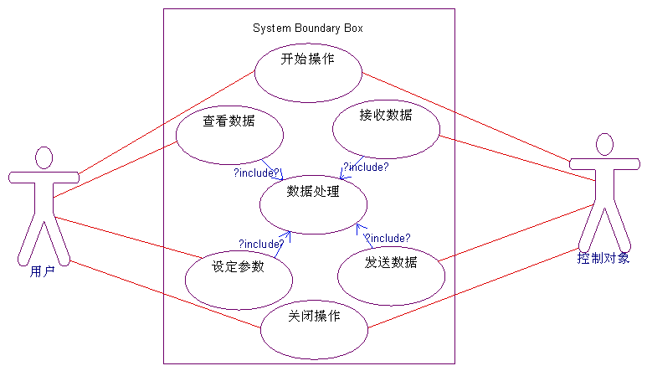插图 1: 嵌入式系统常见用例模式图
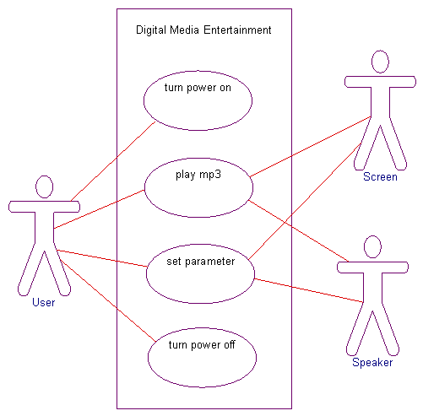插图 2: business Use Case Diagram

系统用例与项目范围说明书
针对业务用例，需求分析人员对所有利益相关者进行详细访谈，并通过活动图将访谈细节也就是表达业务用例对应的业务流程记录下来，每个动作由名词和动词构成，名词将会变成类名或新发现的Actor，动词将会变成系统用例。在本阶段先暂不编写系统用例的UCD。
比如针对业务用例turn power on对用户访谈所获得的活动图见插图 3: 用例turn power on的Activity Diagram。
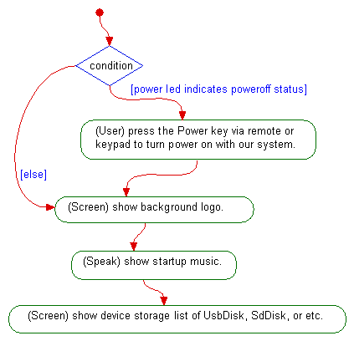插图 3: 用例turn power on的Activity Diagram
从中我们新发现了UsbDisk、SdDisk这几个Actor，也新发现了show background logo、show startup music、show device storage list这几个用例，同时参考经验比如Rhapsody自带的例子HomeAlarmWithPorts，还新发现了via remote和via keypad两个用例。
又如，针对用例play mp3对用户访谈所获得的活动图如插图 4: 用例play mp3的Activity Diagram所示：
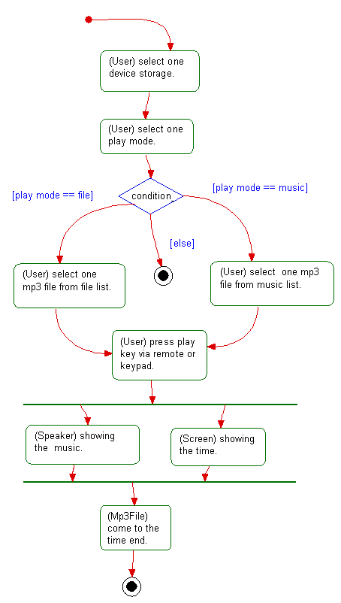插图 4: 用例play mp3的Activity Diagram
从中我们新发现了Mp3File这个Actor，也新发现了select one device storage、select one play mode、select one mp3 file from file list、select one mp3 file from music list、press play key over mp3 file、showing music of mp3 file、showing time of mp3 file、come to the time end of mp3 file这几个用例。
新建一个system play mp3的用例图如插图 5: system play mp3 Use Case Diagram所示。
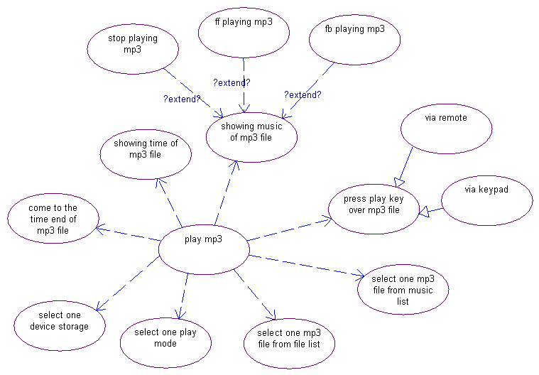插图 5: system play mp3 Use Case Diagram
用例除了可以表达用户的期望以外，对于开发人员来说，它的另一项重要功用是用来组织相关的设计图文（用例图及叙述与类图、序列图三者之间的搭配）。
用例叙述UCD常做为设计文档的汇集点，由它链接到相关的文档。一旦业务流程或需求有所变化时，可以快速搜寻出以用例叙述为首的一连串相关文档，然后进行修改。
以插图 6: 建立业务用例play mp3与系统用例图system play mp3之间的链接为例，这样就可以很方便的在用例图中play mp3用例上右键菜单中的Hyperlink里导航到系统用例图system play mp3。
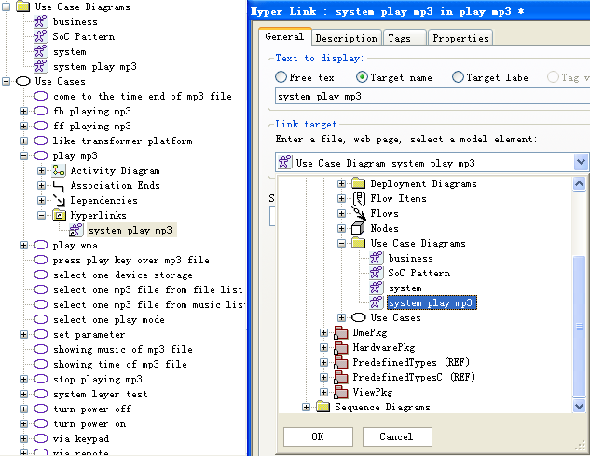插图 6: 建立业务用例play mp3与系统用例图system play mp3之间的链接
通过这些访谈，我们还发现了：用户有还希望播放其他音视频文件的需求；SoC芯片的制造商有系统层的测试需求；投资者有希望所投资的平台能像变形金刚一样灵活搭配各种功能的需求等等，最后会得到如插图 7: system Use Case Diagram所示的一个系统用例概图，且图内的这些用例将成为范围定义过程产生的成果——项目范围说明书的内容之一。

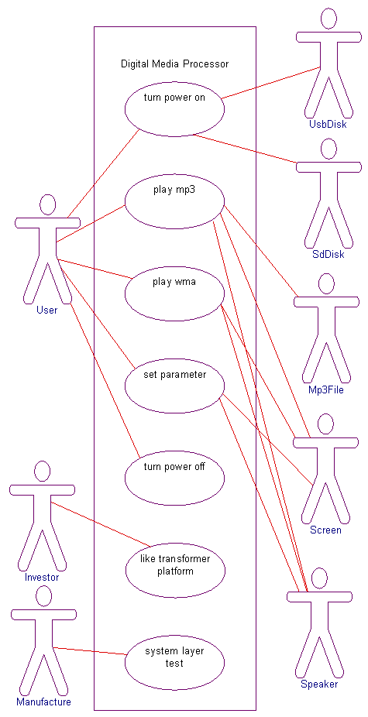插图 7: system Use Case Diagram

系统用例的实现步骤与WBS
一个系统只有一个内部结构，而且系统对外提供的所有的服务，都仅依赖这个稳定的内部结构来支撑。然而，每一项服务的运作方式都不同，所以虽然系统仅有一个静态结构，却有很多个动态行为。
通过UML图来呈现系统的情况时，无论用例图中有多少个用例，一个系统都仅有一张呈现系统内部结构的类图，但是，每一个用例至少对应一张序列图，呈现出系统执行用例期间，其内部的一群对象交互的运作情况。
再者，类图通常不是一次就能够设计完全，而是通过一个又一个的用例，以及一张又一张的序列图，三者经过多次迭代更新的历程后，类图才逐步成型且稳定下来。
综上所述，每个用例功能的实现都是许多类及子系统的共同作用，而从每个用例到类实现的过程一般分为如下几个步骤且这些步骤都可以在Rhapsody中完成：
- 需求分析人员编写系统用例的UCD ；
- 系统分析人员编写子系统之间的框架结构 ；
- 系统设计人员编写子系统内部的类的静态结构以及各个类之间的交互函数名 ；
- 系统实现人员编写类的动态行为以及各个类之间的交互函数体 ；
- 系统测试人员编写测试用例以验证各子系统和类的动态行为 。
因此如果用例没有被作为一个工作包进行外包的话，项目经理就可以原则上把每个用例拆成对应上述几个步骤的几个工作分解结构WBS(Work Breakdown Structure)分配给对应的几个项目成员。
项目经理还需要将这些用例进行迭代开发，在与利益相关者就所有的用例进行讨论后，挑选出其中的20%首先进行开发，把这20%所对应的需求分析、系统分析、系统设计、系统实现、系统测试的WBS放入项目管理计划Project文件中的第一个迭代周期。这样经过几次这几个步骤的迭代后目标系统就被可控地开发完成了。
如果项目组所用的CM工具能与Project进行互动，例如StarTeam这个工具，项目经理还可以把这些WBS从Project导出到StarTeam中成为Task，这样项目成员就只需要按照排序好的Task一步步去完成当前的Task即可，相关内容可参见拙文《Rhapsody使用详解》中的“与 Microsoft Project 相集成”一章。

需求分析人员编写系统用例的UCD
需求分析人员针对当前自己所面对的用例，需要与用户、系统分析人员、系统设计人员、软件算法人员、硬件设计人员、系统测试人员等进行充分沟通，这样才能在Rhapsody的Use Case的Features对话框的Description中编写出详细的UCD，以便系统分析人员、系统设计人员从中挖掘到更多合适的名词以形成相应的类以及准确的实现用例的功能。UCD的详细格式就不赘述了，可从各种UML介绍文章中挑一种格式就行了。
如有必要，需求分析人员还可以描绘系统部署图或插入用户图形界面图并在UCD中加以链接，以便让开发人员对所开发的系统更有感性认识。例如插图 8: summary Deployment Diagram。
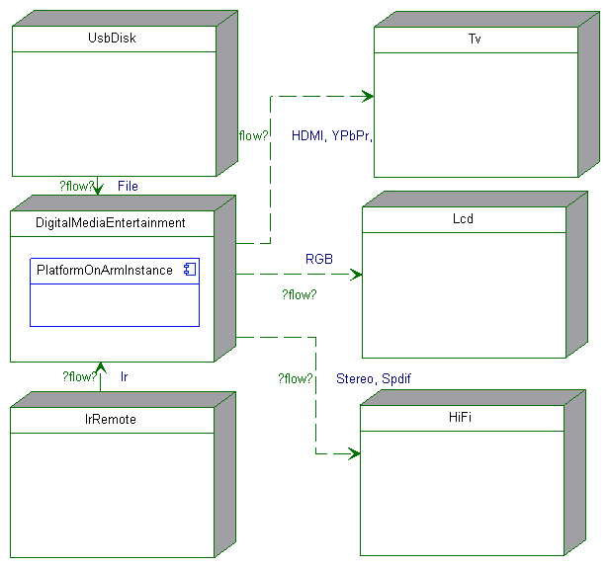插图 8: summary Deployment Diagram

系统分析人员编写子系统之间的框架结构
系统分析人员通过了解上述用例及UCD并根据经验比如参考Rhapsody自带的例子HomeAlarmWithPorts画出组件图以及几个主要包、类之间的对象模型图。
以用例select one device storage为例，UCD必然会提到用户通过按键进入了某个存储设备的界面中，插图 9: packages Object Model Diagram中的IKey和IDeviceStorage体现了这点。
理论上来说，软件架构师在进行分析时需要提出两种软件架构方案以供选择。例如，对于HardwarePkg提供了两种方案，一种是参考HomeAlarmWithPorts例子，并在RiC时泛化目标只能是Interface类型的现实情况下（见插图 9: packages Object Model Diagram和插图 10: dme Object Model Diagram），通过将自动生成的HwArmPkg_initRelations()里的
DmeController_pDataProc_C_setItsIAudioOut(DmeController_get_pDataProc(&itsDmeController), AbsHardware_pDataTrans_C_getItsIAudioOut(AbsHardware_get_pDataTrans(&itsHw)));
AbsHardware_pDataTrans_C_setItsIKey(AbsHardware_get_pDataTrans(&itsHw), ViewController_pDataUser_C_getItsIKey(ViewController_get_pDataUser(&itsViewController)));
ViewController_pDataUser_C_setItsIDeviceStorage(ViewController_get_pDataUser(&itsViewController), AbsHardware_pDataTrans_C_getItsIDeviceStorage(AbsHardware_get_pDataTrans(&itsHw)));
修改为
DmeController_pDataProc_C_setItsIAudioOutCtrl(DmeController_get_pDataProc(&itsDmeController), AbsHardware_pDataTrans_C_getItsIAudioOutCtrl(AbsHardware_get_pDataTrans(&(itsHw._AbsHardware))));
AbsHardware_pDataTrans_C_setItsIKeyListener(AbsHardware_get_pDataTrans(&(itsHw._AbsHardware)), ViewController_pDataUser_C_getItsIKeyListener(ViewController_get_pDataUser(&itsViewController)));
ViewController_pDataUser_C_setItsIDeviceStorageInfo(ViewController_get_pDataUser(&itsViewController), AbsHardware_pDataTrans_C_getItsIDeviceStorageInfo(AbsHardware_get_pDataTrans(&(itsHw._AbsHardware))));
也就是将&itsHw修改为&(itsHw._AbsHardware)，这样就可以人为修复RiC对此种在Interface上实现其port上的Interface的情况的误判。（可以看到修改了自动生成的函数后图标由 变成了 ，如需再返回成自动生成函数只需删除该修改后的函数即可自动重新生成，另外默认这些自动生成的函数Rhapsody是不显示的，如需显示需要修改Project的Features的CG:CGGeneral:GeneratedCodeInBrowser），另一种是使其与另外两个Pkg的方案相同（见插图 11: packages Object Model Diagram）。经过分析，会发现第二种方案可以减少设计人员的错误，因为port上也含有Interface，这样本身是Interface然后又含有来自port的Interface的情况下除了可能会造成RiC的误判，同时也会增加开发人员理解错误的机率，而且第二种方案基本上只是增加了需要手动为每个类例如GuiDlg和Hw分别增加port及其Interface的操作，这样一点操作的重复性还是值得的。
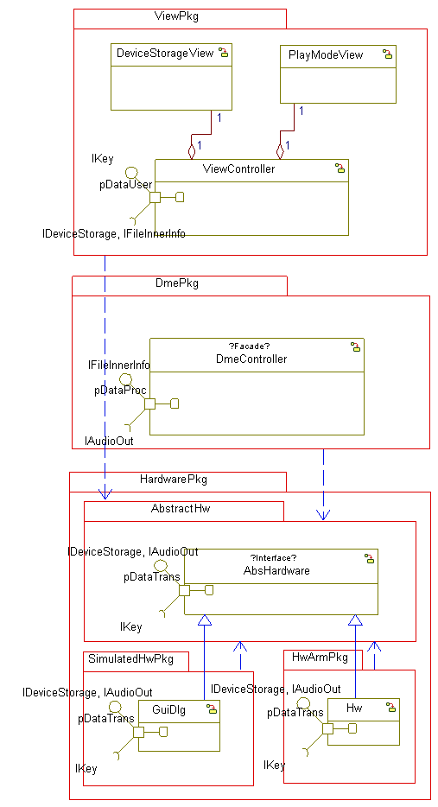插图 9: packages Object Model Diagram
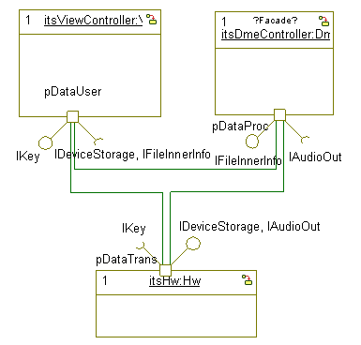插图 10: dme Object Model Diagram
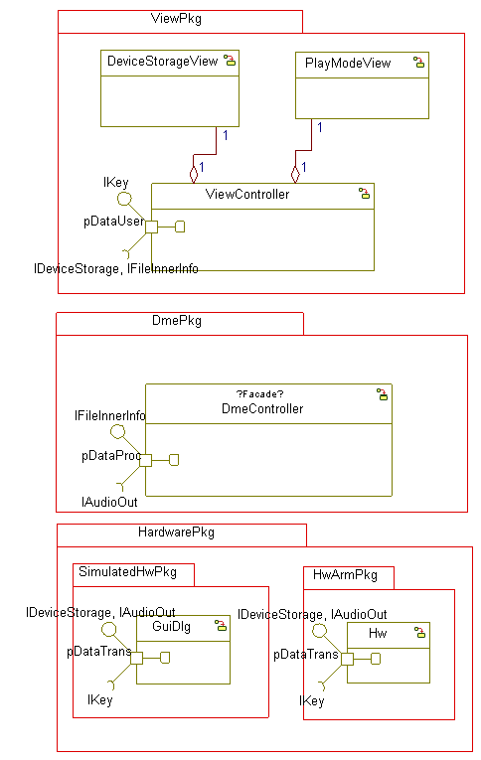插图 11: packages Object Model Diagram
为了减少在每次进行用例分析时对架构进行大的变动，系统分析人员最好在一开始就要兼顾到其他用例的需求，因此最初的架构比较重要。
例如，在Rhapsody自带的例子中，一般都会有类似插图 12: MfcGui Component Diagram中的MfcGui对话框似的在Visual Studio中模拟硬件执行以在电脑上就验证嵌入式系统中与硬件无关的模型，相关内容可参见拙文《Rhapsody使用详解》中的“添加用于 Windows 的 GUI ”一章。
又如，在需求分析人员编写系统用例的UCD 步骤中，需求分析人员已经获知除了CPU是ARM之外，还有对今后将要支持的各种视频文件进行音视频分流的硬件Demuxer以及加速解码算法用的硬件DSP，于是就有了插图 13: PlatformOnArm Component Diagram。也因此，系统分析人员还需解决不同组件之间的编译如何组织、配合的问题。
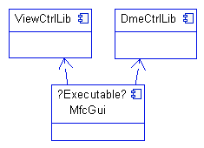插图 12: MfcGui Component Diagram
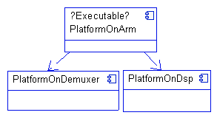插图 13: PlatformOnArm Component Diagram
再如，考虑到投资者Investor希望平台能用于多种功能以及一般来说二次开发商不会使用公版界面（ViewPublicPkg），软件的架构就不能是插图 14: 单一配置架构，而应该是插图 15: 多重配置架构，这样可以方便地用鼠标插图 16: 通过Scope选择功能，也可以将使用频率较高的配置组合另存为一个Component来更方便地插图 17: 通过下拉列表选择编译对象。
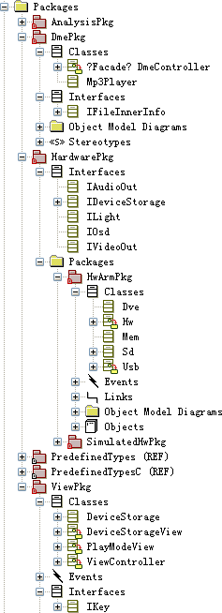插图 14: 单一配置架构

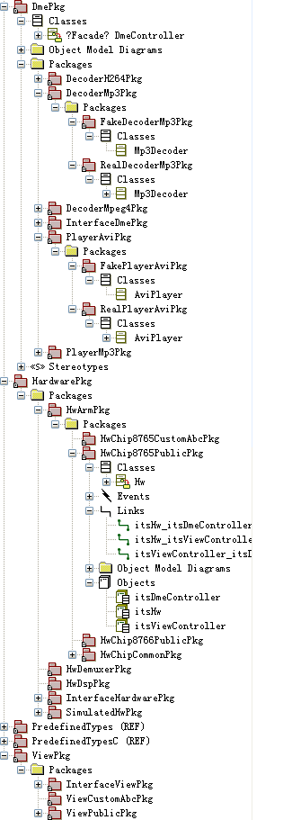插图 15: 多重配置架构

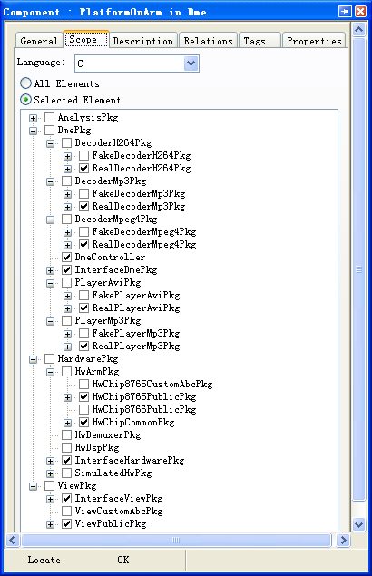插图 16: 通过Scope选择功能
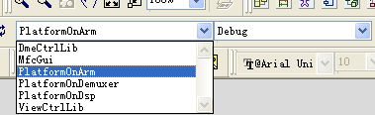插图 17: 通过下拉列表选择编译对象

系统设计人员编写子系统内部的类的静态结构以及各个类之间的交互函数名
系统设计人员尽量参考已有的设计模式来细化例如ViewController、DmeController、Hw等子系统内部的类图以实现子系统上的接口例如port上的Interface，并定义每个类与其他类相互操作的函数名称。
以用例select one device storage为例，插图 18: DeviceStorageView和DeviceStorage中的类名及类之间的关系体现了UCD中必然描述的存储设备视图与存储设备图标及它们之间的组合关系，类中的函数体现了UCD中也必然描述的经常性扫描是否有存储设备被插拔从而决定是否显示存储设备图标的动态行为。
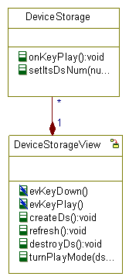插图 18: DeviceStorageView和DeviceStorage

系统实现人员编写类的动态行为以及各个类之间的交互函数体
系统实现人员编写各个类的状态图、函数体等以实现用例。
表示对象内部的活动，用Rhapsody中的状态图或活动图都可以，不过Rhapsody是以状态机起家的，所以状态图应该更成熟些。
以用例select one device storage为例，插图 19: DeviceStorageView Statechart中的tm(1000)/DeviceStorageView_refresh(me);就体现了UCD中也必然描述的经常性扫描是否有存储设备被插拔从而决定是否显示存储设备图标的动态行为的约束比如是1000毫秒，evKeyPlay体现的是在存储设备视图中接收到Play按键事件时该视图的对应行为。
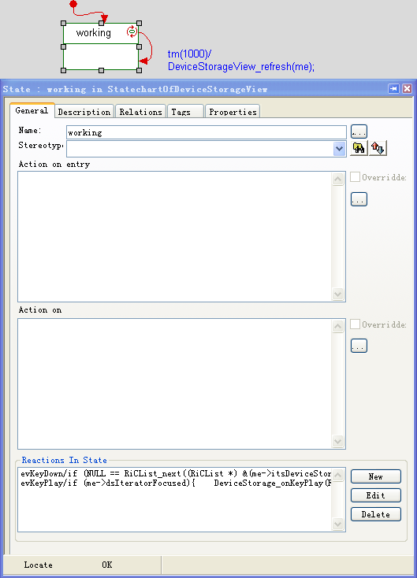插图 19: DeviceStorageView Statechart
Rhapsody一个很大的特色就是可执行模型，在点击GMR(Generate, Make, Run)按钮再点击运行之后，比如从菜单Tools->Animated Statechart中选择DeviceStorageView[0]，就可以看到插图 20: DeviceStorageView[0] Animated Statechart，从中可以动态地看到那个箭头每隔1秒闪一下。还可以在这种动态状态图上添加进入或退出某个状态比如working的断点来进行调试。
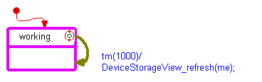插图 20: DeviceStorageView[0] Animated Statechart
另外，系统实现人员可以根据状态图的需要把系统设计人员所定义的函数的Type由Primitive Operation转换为触发状态图所需的Triggered Operation或者是与Event相对应的Reception。
有趣的是，DeviceStorageView_refresh 的函数体既可以手动在该函数的Features对话框中的Implementation中进行编写，也可以在该函数名上右键菜单中选择新建流程图，如插图 21: DeviceStorageView_refresh Flowchart所示，其会自动生成如下代码：
void DeviceStorageView_refresh(DeviceStorageView* const me) {
/*#[ state refresh().ROOT.action_2.(Entry) */
unsigned int cc = ViewController_getDsChangedCount(me->itsViewController);
/*#]*/
/*#[ transition refresh().2 */
/*#]*/
if ( me->dsChangedCountShadow != cc )
{
/*#[ state refresh().ROOT.action_0.(Entry) */
me->dsChangedCountShadow = cc;
/*#]*/
/*#[ state refresh().ROOT.action_3.(Entry) */
DeviceStorageView_destroyDs(me);
DeviceStorageView_createDs(me);
/*#]*/
/*#[ transition refresh().6 */
/*#]*/
if ( RiCList_getHead(&(me->itsDeviceStorage)) )
{
/*#[ state refresh().ROOT.action_4.(Entry) */
RiCList_first((RiCList *) &(me->itsDeviceStorage), &(me->dsIteratorFocused));
/*#]*/
}
}
return;

}
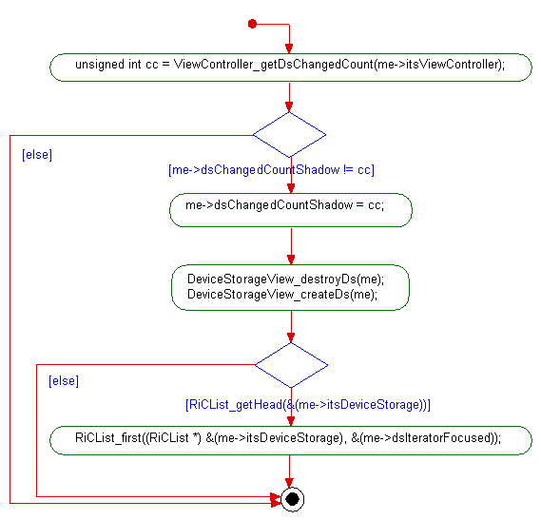插图 21: DeviceStorageView_refresh Flowchart

系统测试人员编写测试用例以验证各子系统和类的动态行为
一般地，每个用例有几个值得注意的场景要捕捉。每个场景实际上是用例的一个实例。系统测试人员的一个主要工作就是找出这些场景，把这些用序列图Sequence Diagram描述的场景作为测试用例的一部分。
以用例select one device storage为例，系统测试人员既可以通过PlatformOnArm编译组件在嵌入式系统上或是通过MfcGui编译组件在电脑上模拟嵌入式系统对某个存储设备比如U盘进行手动测试，也可以通过Rhapsody的Test Conductor功能针对某个类自动生成编译组件以进行单元测试。比如点击ViewController类右键菜单中的Test Architecture，就会得到 插图 22: ViewController Test Architecture 。
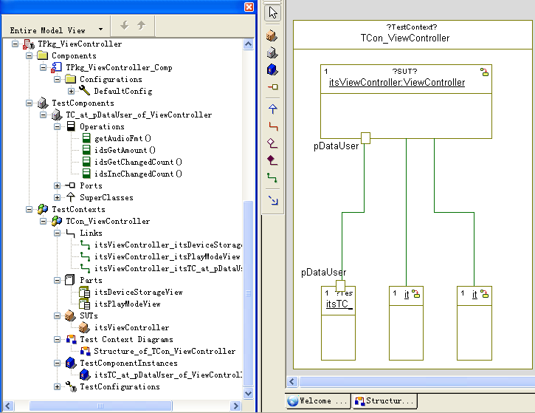插图 22: ViewController Test Architecture
可以看到，Test Conductor自动生成了一个itsTC_at_pDataUser_of_ViewController对象以来替代ViewController的端口所链接的外部环境。另外，当我们在代码中设计好让ViewController动态生成DeviceStorageView和PlayModeView的对象后，就可以删除TCon_ViewController类中的itsDeviceStorageView和itsPlayModeView了。
在TCon_ViewController类上点击右键菜单（见插图 23: Test Context menu）中的Create SD TestCase，然后在该TestCase里的TestScenario也就是序列图中添加itsViewController 这个待测试的SUT(System Under Test)对于外界刺激比如ikeyPowerOn()的预期反应，如 插图 24: SDTestScenario_0 所示。
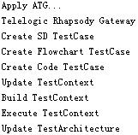插图 23: Test Context menu
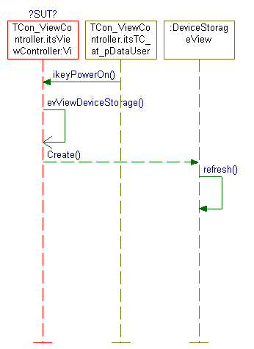插图 24: SDTestScenario_0
然后点击右键菜单中的Update TestContext，Rhapsody就会自动在TC_at_pDataUser_of_ViewController类中添加一个对应ikeyPowerOn的插图 25: Driver Operation。
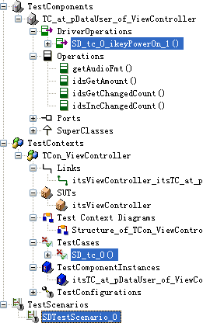插图 25: Driver Operation
接着再点击右键菜单中的Build TestContext、Execute TestContext，在弹出的对话框中点击Activate Test，从插图 26: Execute TestContext中可以看到测试结果是100%通过。
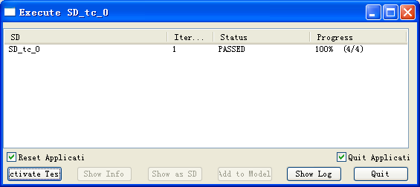插图 26: Execute TestContext
配合这样不停地Update、Build、Execute，系统测试人员还可以建立更多的SD TestCase 或者是Flowchart Testcase、Code Testcase，这些测试用例还可以编辑成批量测试，这样就可以方便地在回归测试中进行调用，频繁的回归测试是不停迭代的系统保持健壮性的基本保证。

进度管理计划与人员配备管理计划
原则来说，需求分析人员、系统分析人员、系统设计人员、系统实现人员、系统测试人员对嵌入式系统常见的硬件驱动（数据传输）、软件规格实现（数据处理）、用户界面（数据使用）3个子系统都需要有不同程度的掌握，这样不仅每个系统用例由需求到测试这几个步骤所划分的几个WBS可以清晰地分配到这几个人员身上，而且也减少了按照子系统分配人员所带来的架构或迭代进度不统一而引起的联合调试困难。当然根据项目的实际情况比如人员的技能水平的高低或是在某个用例中某个子系统的复杂度特别高，项目经理可以在某些用例中让某一个人承担好几个人员的角色或是让好几个人承担某一个人员的角色。
项目经理：专注于提高PMI项目管理知识中的WBS在项目管理软件中所制定的项目管理计划中编排的合理性及执行的有效性。
需求分析人员：专注于提高与用户、开发人员之间的沟通能力；专注于提高用例图、活动图、UCD的撰写能力。
系统分析人员：专注于《分析模式》等系统架构理论、Rhapsody的各种功能、Rhapsody的各种实时框架代码、Rhapsody的RTOS适配层移植的研究以在实践中提高系统架构能力及指导其他项目成员更有效的使用Rhapsody软件；专注于各种平台编译器的研究以提高架构的合理性。
系统设计人员：专注于《设计模式》以及Rhapsody首席技术指导Bruce Powel Douglass 所写的《实时设计模式》的研究以提高类图的设计能力。
系统实现人员：专注于提升Rhapsody中类的状态图以及函数的流程图等类的细节的设计能力；专注于提升各个领域的规格算法通过手工代码或Matlab来实现的能力。
系统测试人员：专注于提升Rhapsody中的Test Conductor中状态图、流程图、代码Test Case的测试完备性。
上述的项目团队组成架构，除了项目经理以外，项目成员每多出一组，就意味着可以同时多处理一个系统用例，项目经理可以据此按照投资者规定的项目计划完成时间来要求所需的项目成员人数，或是按照实有的项目成员人数来告知投资者所需的项目计划完成时间。

结束语
本文定义的软件开发方法，由于符合Rhapsody软件本身自动生成代码、模型级调试测试等特点，所以能够使Rhapsody发挥节省开发时间、提高代码质量的优点，同时由于该开发方法也和PMI的项目管理知识进行了无缝结合，使项目团队的组成架构能与项目进度相配合，所以不仅使任何新项目都可以由该项目团队迭代优质可控地完成，也可使项目成员各自都可以迭代提升自己所属角色的专业技能。

参考文献
- 邱郁惠.系统分析师UML实务手册.北京:机械工业出版社,2008.
- 王悉,唐涛.基于UML的列控系统车载人机界面设计和实现.cechinamag.2007. http://www.uml.org.cn/appCase/200711261.asp .
- 赵波波,唐涛.基于UML的城轨列车超速防护系统建模.都市快轨交通.2007. http://www.uml.org.cn/UMLApplication/200711224.asp .
- （美）项目管理协会.项目管理知识体系指南（PMBOK指南）.卢有杰,王勇,译.北京:电子工业出版社.2007.

